**Жақсы №1 орта мектебі бойынша құқық бұзушылықтың алдын алу айлығының есебі**

Мектебімізде құқық бұзушылықтың алдын алу айлығы жоспарлы түрде өткізілді. Айлықтың ашылуы болды. «Біз өмірдің әдемі суреттерін қалаймыз» тақырыбында 5-8 сыныптар аралығында сурет сайысын бейнелеу пәнінің мұғалімі Исмаилов А. өткізді. Сурет салудан ерекшеленіп көзге түскен 8-сынып оқушысы Чужебаева Зарина, Сабитова Анаргүл. Өз ойларын сурет арқылы жеткізе білді. «Құқық өмір айнасы» аудандық ішкі істер бөлімінің жасөспірімдер инспекторы Бектасов Б. және участковый инспектор Абдуахитов А. 9-11 сынып оқушыларымен кездесу өткізіп, оқушыларға құқық бұзушылықтың алдын алу әңгімелерін өткізді. Оқушылар да сұрақтар қойып, өздерін толғандырған сұрақтарына жауап алды. «Тәрбие басы - тал бесік» аудандық аурухана қызметкерлерімен кездесу өткізілді. «Бопсалаудың алдын алу мақсатында» сауалнама 4-11 сыныптар аралығында жүргізілді. Қатысқан 130 оқушы бопсалаудың жоқ екендігін көрсетті. «Құқық әлемінде» тақырыбындағы көрмені мектеп кітапханашысы Бекбергенова Л. ұйымдастырды. Құқық бұзушылықтың алдын алу мақсатында жоғарғы сынып оқушыларына бейне материалдар көрсетілді. «Балалар кешкі қалада» рейд жүргізілді. Кешкі уақытта беймезгіл уақытта көшеде жүрген оқушылар болған жоқ. Жағдайы төмен отбасы оқушыларымен әңгімелер өткізілді. Іс-шара толық жоспар бойынша өтті.

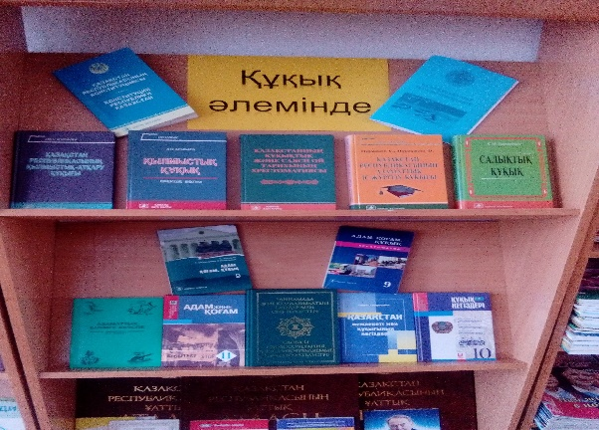 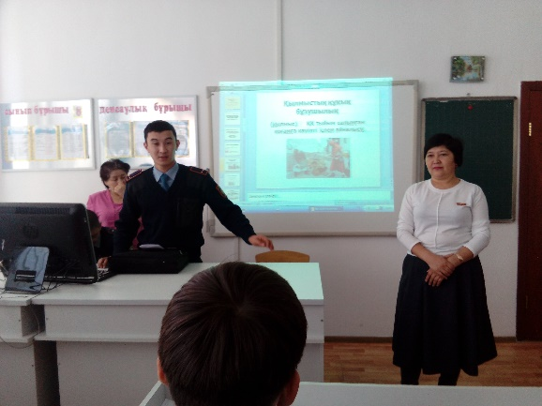

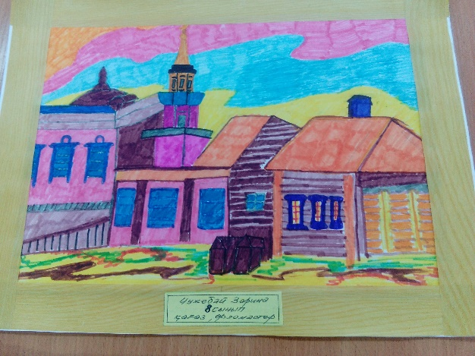 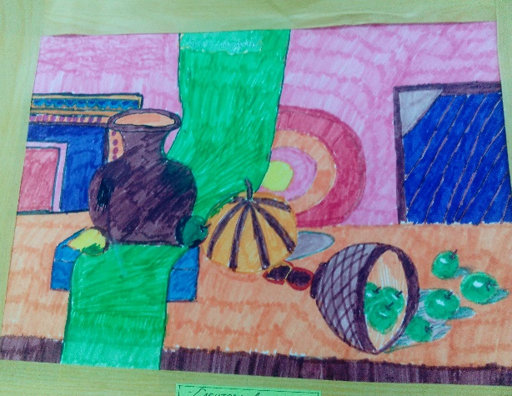

Ұйымдастырушы: Л. Каскаева

**Жақсы №1 орта мектебі бойынша қысым көрсету туралы сауалнаманың қорытындысы.**

**Қатысқан сыныптар- 4-11**

**Қатысқан оқушылар саны-130**

**Өткен уақыты: 17.10.2016ж.**

**Қорытындысы төмендегідей**:

**Сауалнаманың тақырыбы** – мектепте қысым көрсету тақырыбында болды. Оқушылар өздеріне берілген сауалнамаға төмендегідей жауаптар берді.

1.Мектепке қандай көңіл-күймен келесің? деген сұраққа өте көңілді келемін 93 оқушы, жақсы көңіл-күймен келемін-37 оқушы;

2.Мектепте оқыған саған ұнайды ма? – өте ұнайды 89 оқушы, ұнайды-41;

3.Сыныптастармен қарым – қатынасы барлық сыныптастарыммен достық қарым-қатынастамын-101; кейбіреуінде 29.

4.Қоғамдық жұмыстарда белсенді қатысатыңдар белсенді қатысамын-90, кей кезде ғана қатысамын-19, қатысқым келеді 21;

5.Мектептегі жағдай туралы ата-аналарыңа, достарына айтасыңдар-58, мүлдем айтпайтындар-26, кейде айтам -46;

6.«Қысым көрсету» сөзін қалай түсінесің?- ақша тарту немесе жинау-85, білмейтіндер-39, күш көрсету-2, кемсіту - 4;

7.Ақша тауып алған жағдайда, не істейсің?-сыныптастарымнан сұраймын-79, әкімшілікке айтамын-43; енді менікі -8

8.«Мектеп көшбасшысы кім?» - онсыз ешқандай іс-шара ұйымдастырылмайды-86, пән олимпиадаларының жүлдегерлері-28;спорт жүлдегерлері-16

9.Сенің мектебіңде қысым көрсету болды ма?- барлық 130 оқушы болған жоқ деп жауап берген.

10.Егер қысым көрсету болса, қай жерде болды?- болған емес-130, өзімнің нұсқам-130;

11.Егер қысым көрсету жағдайы кездессе кімге хабарлайсың?-мұғалімдерге-70, ата-анама-32, әкімшілікке-18 инспекторға-10

12.Мектепте басқа оқушылардан күшпен ақша бопсалау болды ма?- болған емес-108, білмеймін-22;

13.Біреуден кауіптенген жағдайда үйіңе жалғыз қайтуға қорқасың ба?-қорықпаймын-88,қорқамын-13.жалғыз бармаймын-15, білмеймін-14

14 «Ортақ қорға» деп күшпен ақша жинайтын қауіпті ұйымдарды білесің бе?- ешкім жинамайды-94, білмеймін-36.

15.Мектепте қысым көрсету туралы әңгіме жүргізіледі ме?-кейде-42,жиі-88

Тәрбие ісінің меңгерушісі: Каскаева Л.